الموضوع:أوراق نباتات مستوحاة من البيئة
التمهيد:
س/ ما لذي يزين فناء المدرسة؟
س /هل الأشجار تضفي جمالا على الأماكن التي تكون فيها ؟
س /هل للأشجار شكل واحد؟ لون واحد؟
س /ما أشكال أوراق الأشجار؟

المادة : فـنـيـة | التاريخ: / / 142هـ
الصف: الثاني متوسط | المجال: رسم
الهدف الفني: الرسم مع التأكيد على تنوع الأحجام و الأشكال وتدرج اللون0
الأهــــداف | الــمـحــتـــــــــــــــو ى | الموادالتعليمية | تـقويم التعلم
- قال تعالى{ما تسقط من ورقة الا يعلمها}  - وقال تعالى((ربنا ماخلقت هذا باطلا سبحانك فقنا عذاب النار)  - أن يسمي التلميذ بعض أوراق النباتات0  - أن يبين التلميذ درجتين من لون الرصاص 0  - أن يرسم التلاميذ ثلاث أوراق أو أكثر من أوراق النباتات 0  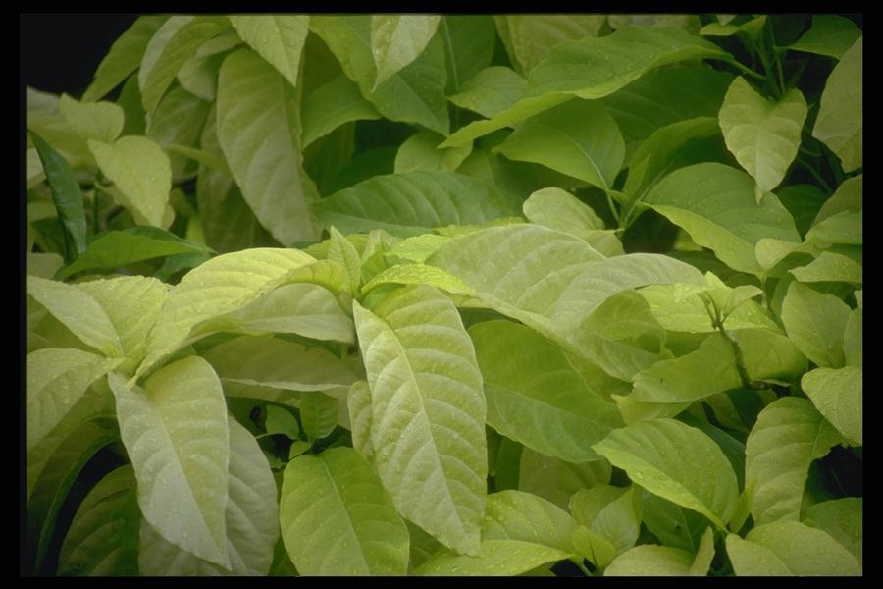 | بسم الله،إن الحمد لله نحمده ونستعينه ونستهديه ونستغفره00الخ أما بعد:  مميزات أوراق النباتات:  تتميز أوراق النباتات بقيمها الفنية والجمالية,لما فيها من تنوع في أشكالها,’وألوانها,ومساحاتها,وملامسها,مما يجعلنا نتأملها معجبين بجمالها,لما حباها الله من مقومات الحياة والنماء,  التطبيق:  أرسم أوراق متعددة الأشكال والأحجام القلم الرصاص على الورق .  الخامات والأدوات:  كراس رسم، قلم رصاص0 0  التقويم | مناقشة التلاميذ خلال طرح بعض الأسئلة  امعن مشاهدتك لما هو متوفر لديك من أوراق النبات الطبيعية,وتلمس أسطحها بأطراف أصابعك برقة وحرص,وتأمل تنوع ألوانها0 | س/ سم أثنين من أوراق النباتات؟  س/ بين اثنين من انواع لنباتات؟
  الصف | ممتاز | جيد | مقبول | حالة خاصة
  1م
  2 م
  3 م
  الصف | ممتاز | جيد | مقبول | حالة خاصة
  1م
  2 م
  3 م

